附件1：
《苏州市相城区西阳澄湖地区湿地修复和湖区景观设计》任务书

一、项目名称
《苏州市相城区西阳澄湖地区湿地修复和湖区景观设计》。
二、规划面积
西阳澄湖地区水土保持、湿地修复和沿湖景观设计分为概念设计区域和核心设计区域，概念设计区域为环湖绿地系统，面积为9.88平方公里（含水面面积约5平方公里）；核心设计区域为沿湖南侧和西侧绿地系统，面积为1.89平方公里（详见附图）。
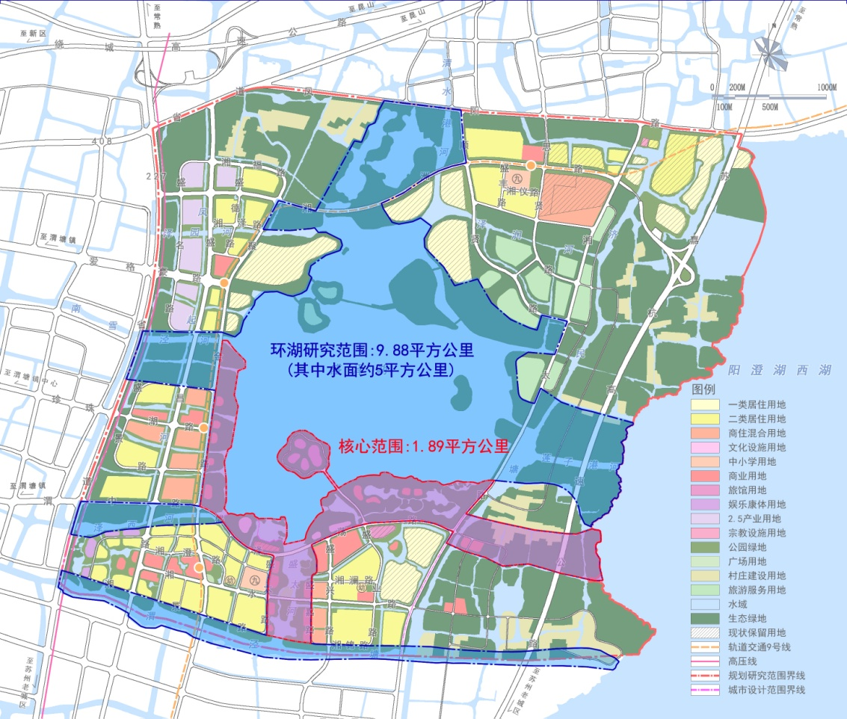

三、指导思想
该项目为西阳澄湖地区城市设计的景观延伸，围绕苏州市“一核四城”建设和相城区率先基本实现现代化的总目标；以控制城市开发规模、守住城市生态红线、完善城市绿地系统、拓展城乡居民休闲空间为核心；坚持政府主导、科学规划、准确定位，加快形成相城区区内生态绿核，促进西阳澄湖周边地区生态环境与经济发展的全面协调。
四、设计依据和参考资料
1、《苏州市相城区盛泽湖地区城市设计》
2、《苏州市相城区盛泽湖地区产业规划》
3、《盛泽荡地区控制性详细规划》
4、《苏州市高铁新城片区总体规划（2013-2030）》
5、《苏州市相城区阳澄湖镇控制性详细规划》
6、《苏州市相城区渭塘镇控制性详细规划》
7、《苏州市相城区太平街道控制性详细规划》
五、设计要求
（1）根据城市设计，立足AAAA级景区创建
该景观设计的绿地范围需根据已编制的《苏州市相城区盛泽湖地区城市设计》划定，重点打造环湖滨水生态环境，景观设计需满足盛泽湖地区未来4A级景区创建要求。
（2）结合现有项目，配置公共休闲设施
景观设计需结合钓鱼台别墅、钟楠苑、游客服务中心等现状设施，合理布局景区内的公共休闲配套，重点安排南侧月季园的提档升级和1号岛连接桥的改造设计。
（3）形成慢行系统，完善生态驳岸设计
景观设计中需围绕环湖绿地做好环湖慢行系统设计，并能与环阳澄湖慢行走廊相连通。安排好步行通道、自行车道、休息区等慢行设施，结合景观绿化和慢行系统完善生态驳岸设计。
（4）注重湿地修复，细化市政设施建设
景观设计中需提供湿地修复的相关内容，包括技术、路线、重点区域和修复时序安排等。同时细化规划范围内的市政设施建设，尤其是管线建设方案和现有闸站设计。
六、设计成果要求
1、成果深度
设计成果文件应达到指导西阳澄湖周边地区建设实施的深度，符合城市设计报建相关法规性文件的要求。
2、成果内容
纸质成果20套，规格为A3，提供大图（A0图幅）1套。电子文件应包括说明、文本的WORD文件，图纸的JPG和DWG格式文件。

